

**Bacharelado em Sistemas de Informação**

**Introdução a Programação**

**Projeto de Sistema de Marcação de Consulta Médica**

**Professor Zildomar Félix**

**Jhonnata Carvalho Santos**

**João Vitor Alcântara da Silva**

**Data: 16/05/2022**

**1.0 Introdução:**

**A principal finalidade desse projeto é proporcionar uma melhoria e padronização nos sistemas de informação dentro das atuais Organizações de saúde(Hospitais, Clínicas, Postos de Saúde), visto que, há uma crescente demanda por serviços na área de controle e integração de sistemas computacionais dentro das mesmas, corroborando ainda mais para o déficit de softwares que tragam melhor** economia, segurança e praticidade. Com isso, desenvolvemos esse atual projeto, que visa solucionar a falta de melhoria nos sistemas de informações nessas organizações, principalmente nas instituições públicas, a qual têm maior prioridade e que integra o SUS(Sistema Único de Saúde), que exordialmente a sua administrarão utiliza e produzem, em muitas das vezes, documentos em forma manuscrita.

O nosso programa consistirá em buscar padronizar e facilitar o fluxo do controle das atividades realizadas dentro das gestões da área da saúde. Ademais, nosso sistema facilitará o cadastro de pacientes, procedimentos, atendimento médico, fornecer um melhor relatório para o gerenciamento administrativo, fornecer dados específicos da toda instituição ou clínica e melhorar os processos de consultas, visando melhorar a eficiência nesses setores.

Durante o processo de desenvolvimento do projeto diversas ideias foram apresentadas e debatidas entre os integrantes da dupla, por meios de reuniões online e presenciais, afim de proporcionar e garantir uma melhor arquitetura, atuação, construção e desempenho de todo código do programa.

* 1. **Objetivos:**

O atual projeto tem como principal finalidade de apresentar o desenvolvimento de um

sistema para o funcionamento das consultas médicas, a fim de regularizar o controle de cadastramento de pacientes, Funcionários, Médicos, Clínicas ou Instituições públicas ou privadas, com a esperança de alcançar uma melhor autonomia e prestação de serviço qualificado para alcançar a eficácia e consequentemente solucionará os problema enfrentados no dia a dia dos profissionais da saúde.

**1.2 Os objetivos do trabalho são**:

- Cadastrar Clínicas

- Possibilitar Marcação de consultas

- Cadastrar Médicos Qualificados

- Permitir agendamentos por Datas e Horas

- Cadastrar Funcionários e Pacientes em diferentes bases de dados

- Melhorar a padronização da gestão

- Permitir menus

- Trazer aprimoramento no quesito documentação

- Informatizar as Clínicas

**1.3 Organograma da Clínica:**

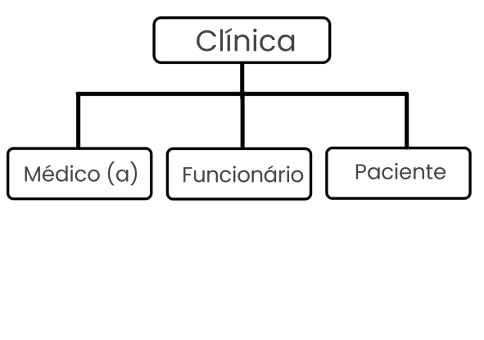

**2.0 Principais funções utilizadas:**

**- Menu Principal**

**- Menu Clínica**

**- Menu Funcionário**

**- Menu Médico**

**- Menu Paciente**

**- Marcação de consulta**

**2.1 Menu Principal:**

**Menu principal é responsável por abranger e chamar diversas funções. Ela facilita a identificação de todos os menus das funções principais(Menu Clínica, Funcionário, Médico, Paciente e Marcação de consultas), permitindo realizar diversos cadastros para a Clínica que desejar.**

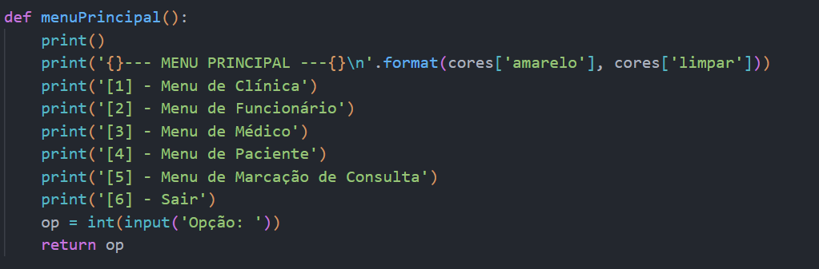

**2.2 Menu Clínica:**

**A função Menu Clínica será responsável por cadastrar diversas clínicas de uma determina instituição. Ela permitirá os seguintes inputs, como exemplo: o nome da clínica, CNPJ e endereço. Além disso, a função permite editar, buscar, excluir e listar dados. Todas as entradas de informações serão armazenada em um dicionário único e posteriormente os dados armazenados por o dicionário(baseClinicas), ficaram gravados em um arquivo virtual. Eventualmente, esses dados serviram para facilitar outros cadastros.**

**2.3 Menu Funcionário:**

**O cadastramento na função Menu Funcionário só será permitido se: o servidor possuir uma única matricula e um CPF válido, legalizado nas leis vigentes do pais, com isso o programa permitirá que cada funcionário tenha um único cadastro, facilitando toda base institucional. Essa função, também possibilitará que, os dados ponderam ser editáveis, excluídos, listados e buscados. Os inputs serão armazenados em um dicionário chamado “baseFuncionarios”, que o mesmo ficará dentro de um arquivo.**

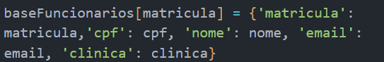

**Imagem do código fonte**

**2.4 Menu Médico:**

**A função menu médico será responsável por cadastrar médicos, desde que ele tenha o devido registro** no CRM(Conselho Regional de Medicina), após a verificação desse registro, o mesmo também será cadastrado com base na sua respectiva clínica e especialização que é formado. O programa irá verificar ficar se todos os dados informados são válidos, pois esses dados ficaram salvos em um arquivo chamado “baseMedicos.json”, esse arquivo recebe um dicionário que contém os dados como: CRM, nome, email, especialidade e clínica. Todos os dados poderam ser editados, excluídos, editados, buscados e listados. O médico é o responsável por atender os pacientes e pode

verificar informações referentes a exames, paciente e consultas.

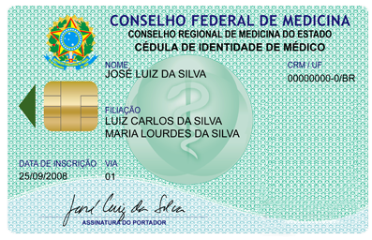

Fonte: Banco de Imagem

**2.5 Menu Paciente:**

A função menu paciente só permitirá realizar o cadastro se ele apresentar um CPF válido, nome, email, telefone e endereço corretamente. As informações prestadas serviram de base para a função menu consulta. O CPF não poderá estar repetido dentro da base de dados chamada “basePacientes”, a qual ficará em um arquivo próprio. A função permite editar dados, listar pacientes, buscar e excluir cadastros.

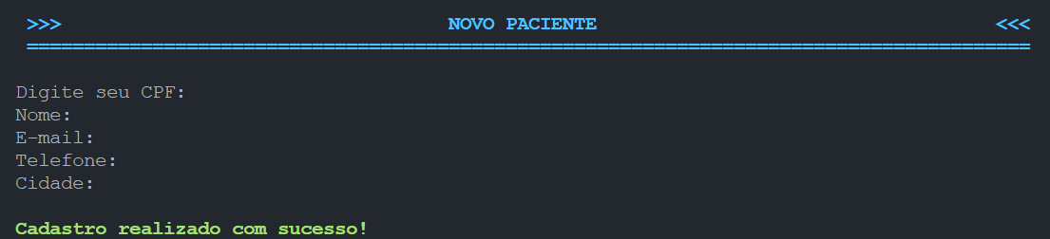

**Imagem do terminal do python**

**2.6 Marcação de consulta:**

**A função menu marcação de consulta é realizada por meio de códigos únicos, que depois serviram de chaves para acessar um determinado dicionário. A função também utilizará o uso de dados já existente em algum banco de dados, como o CPF do paciente que deseja marcar uma consulta, médicos já cadastrados. O paciente deverá conferir seus dados e designar o médico que ela deseja ser atendida. A função irá verificar se o médico estará disponível para determinada data e horário do agendamento, caso não esteja o paciente será informado pelo(a) recepcionista. Dentro dessa função, especificamente em seu algoritmo, foi utilizado** o módulo [datetime](https://docs.python.org/3/library/datetime.html)**, que permite formatar uma string em uma data e horário.**

**from date**

**Essa conversão é realizada através do método strptime(), da própria classe. Com isso, programa consegue verificar se o mesmo horário já foi utilizado ou não.**

**date input**

**A figura a baixo mostrará o processo de agendamento de consulta:**

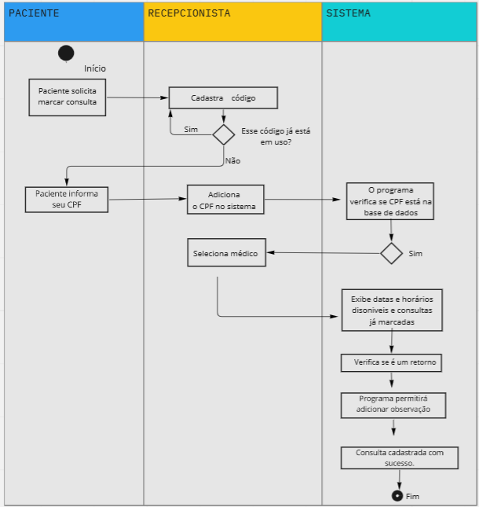

**3.0 Arquivos:**

**Cada dicionário específico ficou armazenado em um arquivo correspondente aquele mesmo dicionário. Para isso, utilizamos os arquivos JSON (JavaScript Object Notation). Para carregar os dados salvos nesse tipo de arquivo, é necessário um valor da chave ou uma chave única que esteja presente no arquivo JSON. Foi preciso achar um meio que buscasse os nomes do arquivo e verifica-se se ele existia ou não, para isso, foi necessário revisar algumas aulas e aplicar um módulo OS em python, especificamente o método os.path.exists().**

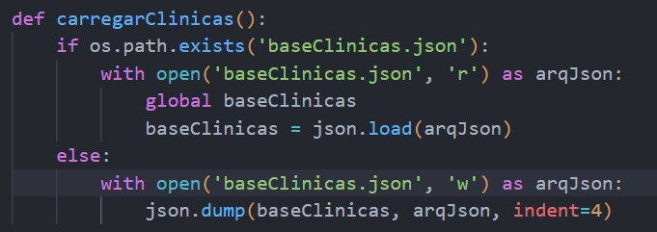

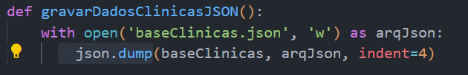**As nossas chaves foram utilizadas no formato string. O processo para gravar dados foi bem simples, utilizamos o with ou gravação, que foi aberto pelo o parâmetro ‘w’, que abre o arquivo para escrita. Com o modo 'w', substituímos todo o conteúdo do arquivo se ele já existir. O arquivo JSON consegue ficar no corpo da instrução with, por meio da função dump,** está função aceita dois argumentos: Um objeto (como um dicionário) que será armazenado no formato JSON. O arquivo (objeto de arquivo) no qual ele será armazenado.

**4.0 Conclusões:**

**Com esse projeto, a maior parte do conteúdo apresentado em sala de aula, pôde ser colocado em prática. O projeto permitiu explorar a criatividade e também nos deu mais experiência na parte de desenvolvimento. Durante o processo do projeto, encontramos algumas dificuldades, principalmente na articulação de ideias, indentação, mas no fim conseguimos resolver tais empecilhos, por meio de aulas teóricas e práticas também, desenvolvidas em sala de aula. O nosso sistema facilitou os processos de agendamentos de consultas, agilizando ainda mais nos processos administrativos da clínica hospitalar.**